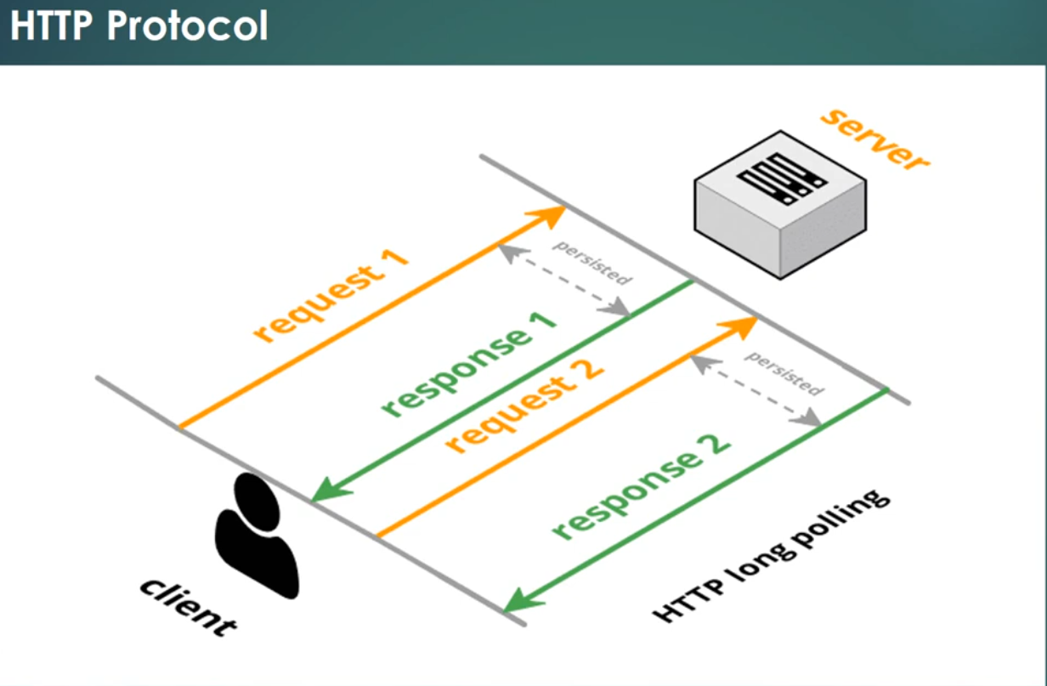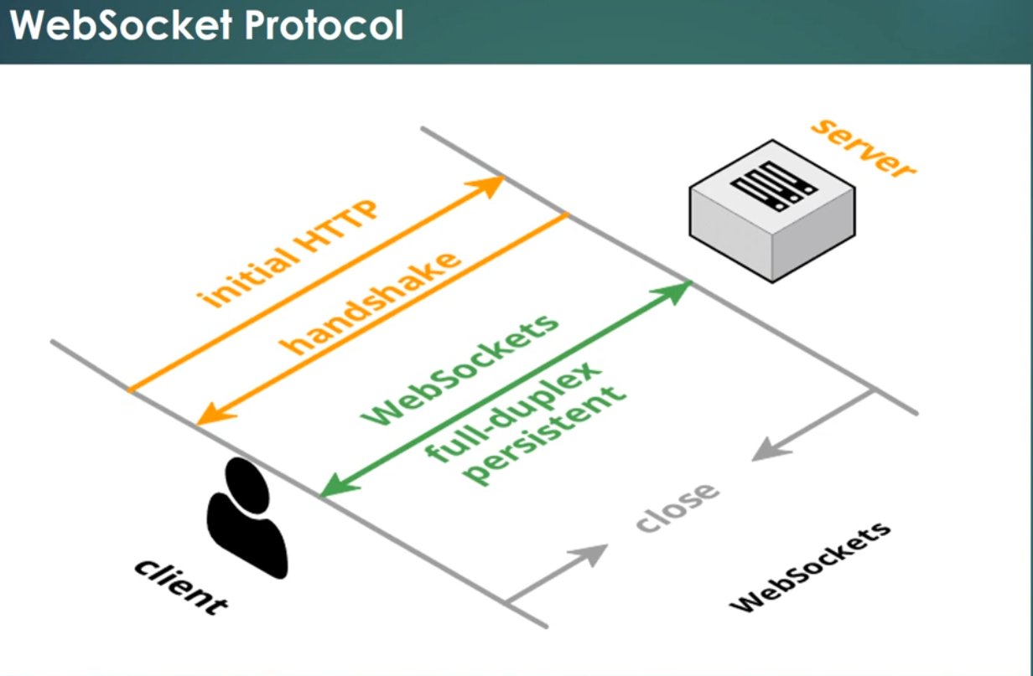

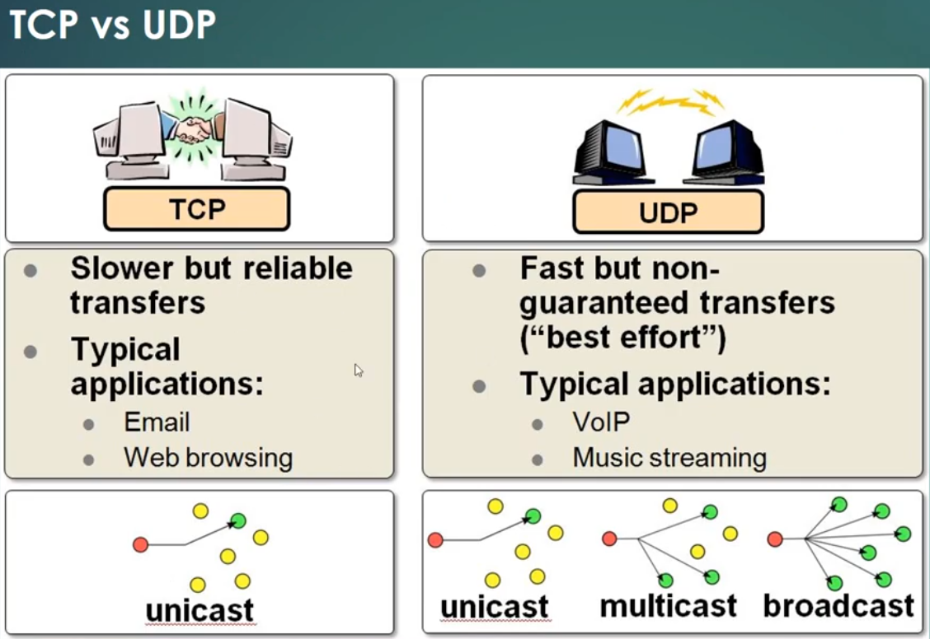

=======================================================================

# wsgi اپلیکشن مخصوص خوده django میباشد که یک چارچوب برای ارتباط urlها و فانکشن های مربوطه میباشد   
- کار wsgi تحلیل request های http میباشد و براساس request میتوان response مربوطه را تولید کند ( در بین تمامی url های موجود در پروژه جستجو میکنه و url مربوطه را پیدا میکند و براساس فانکشن url میبایست respose را برگرداند )  
- در این بین روی request ما یکسری کارهایی رو انجام میدهد که به این کارها middleware گفته می‌شود . اعمال کردن این middleware ها هم یکی از کارهای wsgi میباشد  
- در settings آدرس مربوط به wsgi در WSGI_APPLICATION ذخیره می‌شود (در کنار settings فایل wsgi.py وجود دارد)  
-برای websocket نویسی لازم است که از اپلیکشنی استفاده کنیم که پروتکل websocket را پشتیبانی کند wsgi فقط پروتکل http را پشتیبانی میکند

# تفاوت میان asgi و wsgi در این است که asgi علاوه بر پروتکل http از پروتکل websocket پشتیبانی میکند و متدهای async را انجام میدهد

# sync : فرض کنید که میخواهید عملیاتی رو به صورت واحد انجام دهید به این صورت که تمامی عملیات ها متوقف شود تا اون عملیات انجام شود میبایست از sync استفاده شود

# async : میخواهید چندین عملیات رو به صورت همزمان انجام دهید

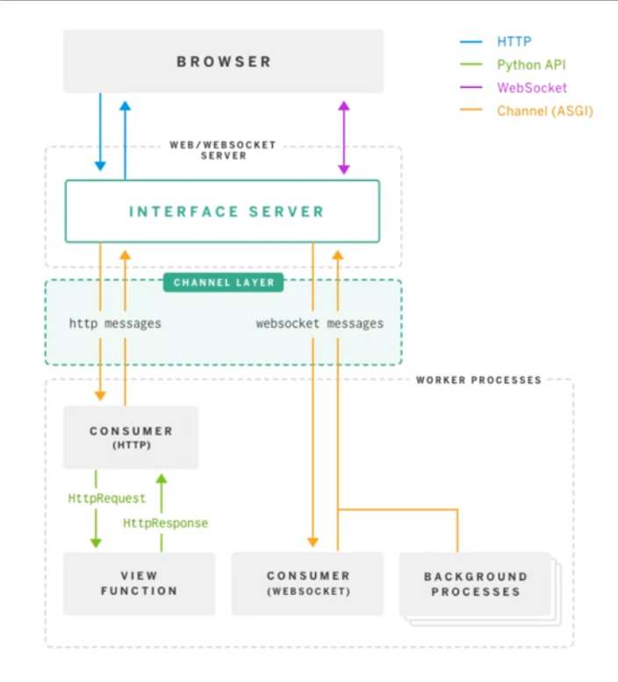

=======================================================================

# ProtocolTypeRouter که در فایل rounting.py ایمپورت شده است نوع connection که ws , wss , http یا https را تعیین میکند

# برای تعریف consumerها باید یک ساختار کلی را رعایت کرد و برخلاف viewها که میتوانیستند هم function و هم class باشند در consumerها باید حتماً class باشند

# هرکاربری که به سرور ما متصل شود یک آبجکت از کلاس EchoConsumer برایش ساخته می‌شود و به آن کاربر اختصاص میدهد